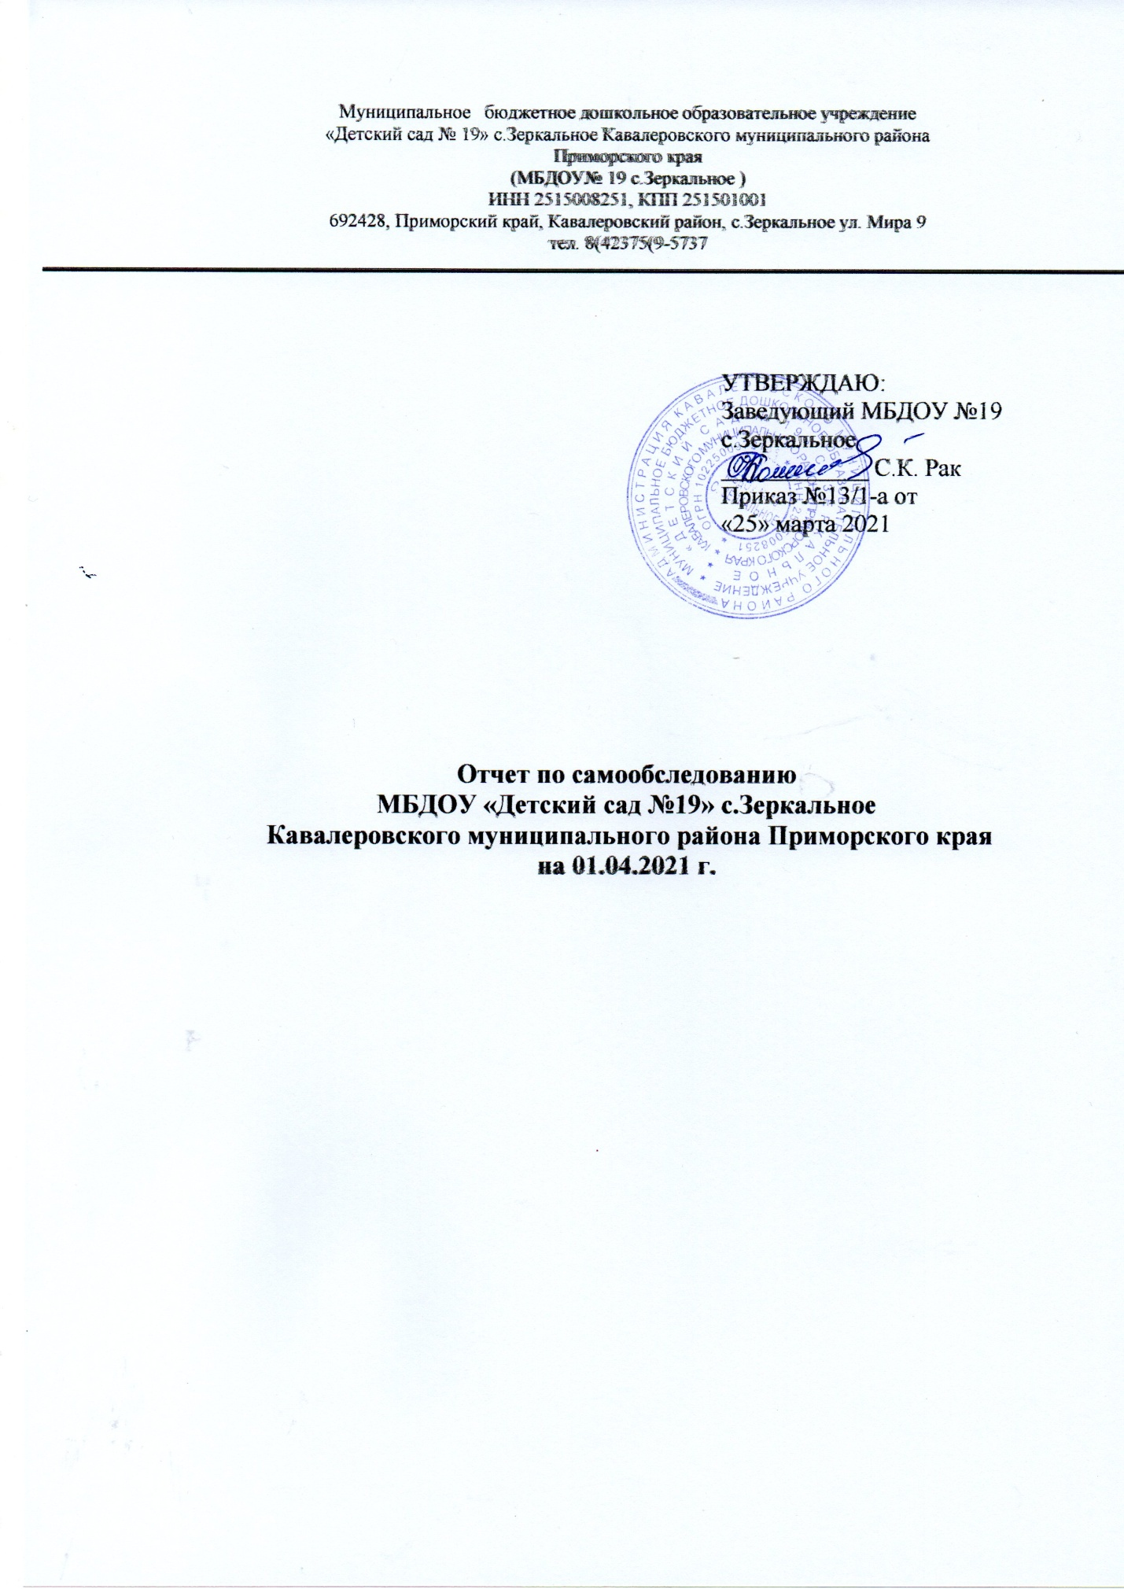

N п/п | Показатели | Единица измерения | Результаты обследования
1. | Образовательная деятельность
1.1 | Общая численность воспитанников, осваивающих образовательную программу дошкольного образования, в том числе: | человек | 14
1.1.1 | В режиме полного дня (8-12часов) | человек | 14
1.1.2 | В режиме кратковременного пребывания (3-5 часов) | человек | 0
1.1.3 | В семейной дошкольной группе | человек | 0
1.1.4 | В форме семейного образования с психолого-педагогическим сопровождением на базе дошкольной образовательной организации | человек | 0
1.2 | Общая численность воспитанников в возрасте до 3 лет | человек | 1
1.3 | Общая численность воспитанников в возрасте от 3 до 8 лет | человек | 13
1.4 | Численность/удельный вес численности воспитанников в общей численности воспитанников, получающих услуги присмотра и ухода: | человек/% | 14/100
1.4.1 | В режиме полного дня (8 - 12 часов) | человек/% | 90
1.4.2 | В режиме продленного дня (12 - 14 часов) | человек/% | 0
1.4.3 | В режиме круглосуточного пребывания | человек/% | 0
1.5 | Численность/удельный вес численности воспитанников с ограниченными возможностями здоровья в общей численности воспитанников, получающих услуги: | человек/% | 0
1.5.1 | По коррекции недостатков в физическом и (или) психическом развитии | человек/% | 0
1.5.2 | По освоению образовательной программы дошкольного образования | человек/% | 0
1.5.3 | По присмотру и уходу | человек/% | 0
1.6 | Средний показатель пропущенных дней при посещении дошкольной образовательной организации по болезни на одного воспитанника | день | 10
1.7 | Общая численность педагогических работников, в том числе: | человек | 2
1.7.1 | Численность/удельный вес численности педагогических работников, имеющих высшее образование | человек/% | 0
1.7.2 | Численность/удельный вес численности педагогических работников, имеющих высшее образование педагогической направленности (профиля) | человек/% | 0
1.7.3 | Численность/удельный вес численности педагогических работников, имеющих среднее профессиональное образование | человек/% | 2/50
1.7.4 | Численность/удельный вес численности педагогических работников, имеющих среднее профессиональное образование педагогической направленности (профиля) | человек/% | 0
1.8 | Численность/удельный вес численности педагогических работников, которым по результатам аттестации присвоена квалификационная категория, в общей численности педагогических работников, в том числе: | человек/% | 0
1.8.1 | Высшая | человек/% | 0
1.8.2 | Первая | человек/% | 0
1.9 | Численность/удельный вес численности педагогических работников в общей численности педагогических работников, педагогический стаж работы которых составляет: | человек/%
1.9.1 | До 5 лет | человек/% | 0
1.9.2 | Свыше 30 лет | человек/% | 0
1.10 | Численность/удельный вес численности педагогических работников в общей численности педагогических работников в возрасте до 30 лет | человек/% | 0
1.11 | Численность/удельный вес численности педагогических работников в общей численности педагогических работников в возрасте от 55 лет | человек/% | 0
1.12 | Численность/удельный вес численности педагогических и административно-хозяйственных работников, прошедших за последние 5 лет повышение квалификации/профессиональную переподготовку по профилю педагогической деятельности или иной осуществляемой в образовательной организации деятельности, в общей численности педагогических и административно-хозяйственных работников | человек/% | 2/100
1.13 | Численность/удельный вес численности педагогических и административно-хозяйственных работников, прошедших повышение квалификации по применению в образовательном процессе федеральных государственных образовательных стандартов в общей численности педагогических и административно-хозяйственных работников | человек/% | 2/100
1.14 | Соотношение "педагогический работник/воспитанник" в дошкольной образовательной организации | человек/человек | 2/14
1.15 | Наличие в образовательной организации следующих педагогических работников:
1.15.1 | Музыкального руководителя | да/нет | нет
1.15.2 | Инструктора по физической культуре | да/нет | нет
1.15.3 | Учителя-логопеда | да/нет | нет
1.15.4 | Логопеда |  | нет
1.15.5 | Учителя-дефектолога | да/нет | нет
1.15.6 | Педагога-психолога |  | нет
2. | Инфраструктура
2.1 | Общая площадь помещений, в которых осуществляется образовательная деятельность, в расчете на одного воспитанника | кв. м | 2,7
2.2 | Площадь помещений для организации дополнительных видов деятельности воспитанников | кв. м | 120
2.3 | Наличие физкультурного зала | да/нет | да
2.4 | Наличие музыкального зала | да/нет | да
2.5 | Наличие прогулочных площадок, обеспечивающих физическую активность и разнообразную игровую деятельность воспитанников на прогулке | да/нет | да

I. АНАЛИТИЧЕСКАЯ ЧАСТЬ
Муниципальное бюджетное дошкольное образовательное учреждение
«Детский сад №19» с.Зеркальное имеет 2 группы:
Разновозрастная группа № 1 (1,5-4 лет) - 1
Разновозрастная группа № 2 (4-7 лет) - 1
Списочный состав детей на 1 апреля 2021 года – 14 детей,
выпускников - 5 воспитанников.
Функционирование - 61 %
Заболеваемость - 0,8 %

АДМИНИСТРАТИВНЫЙ ШТАТ

Руководители - 1
ПЕДАГОГИЧЕСКИЕ КАДРЫ

Воспитатели - 2 | Всего - 2

Образовательный уровень педагогов

Всего | Высшее | Средн. спец. | Педкласс
2 | 0 | 2 | 0
% | 0 | 100 | 0

Уровень квалификации педагогов

Всего | Высшая  квалификац.  категория | Первая квалификац. категория | Соответствие занимаемой должности
2  % | - | - | 2  100

Курсовая подготовка педагогов

Тема | Количество педагогов | Форма (очно, дистанционно), часы | Где (учреждение) | Дата прохождения обучения) | Форма оплаты (бюджет, внебюджет)
«Особенности организации образовательной деятельности с детьми ОВЗ в дошкольных образовательных организациях в соотвнтствии с ФГОС ДО» | 1 | 72 ч.  Дистанционно | АНО ДПО «ОЦ Каменный город» | 02.07 .-12.08.2019 год | внебюджет
«Школа аттестуемого педагога»» | 1 | 18 ч.  Дистанционно | Приморский краевой институт развития образования  г. Владивосток | 30.06.2017год | внебюджет
«Введение в должность» | 1 | 160 ч.  Дистанционно | Приморский краевой институт развития образования  г. Владивосток | 07.04.2014  по30.04.2014года | внебюджет
«Сказкотерапия- метод психолого-педагогического сопровождения ребенка» | 1 | 72 ч.  Дистанционно | Автономная некоммерческая организация дополнительного профессионального образования «Институт современного образования» | С 28.10.2019 по 19.11.2019 года | внебюджет

В обучении и воспитании детей используются программы:
- Примерная основная общеобразовательная программа дошкольного образования «От рождения до школы» (под редакцией Н.Е. Вераксы, Т.С. Комаровой, М.А. Васильевой);
- Парциальные программы:
- «Юный эколог» С.Н. Николаевой по экологическому воспитанию детей;
- «Я - человек» С.А. Козловой по социально-личностному развитию ребенка.

В 2020 - 2021 учебном году педагогический коллектив МБДОУ № 19 определил для себя следующие задачи:
1. Формирование у детей потребности и мотивации к сохранению и укреплению своего здоровья посредством здоровье формирующих технологий.
2. Способствовать развитию сенсорных и математических представлений дошкольников используя методические приёмы, сочетающие практическую игровую деятельности, как средства формирования умственного развития мыслительных операций, развития творческого и вариативного мышления, способности мыслить и действовать самостоятельно.
3. Развитие у детей связной речи, формирование у них интереса к художественной литературе средствами схем, моделей, опорных таблиц.
4. Удовлетворить потребность растущего организма в отдыхе, творческой деятельности и движении, обеспечивая необходимый уровень физического и психического развития детей посредством системы мероприятий развлекательного, познавательного и оздоровительного характера.
Уровень реализации годовых задач:
Задачи ДОУ реализовывались в течение учебного года: проведены консультации, конкурсы, организация занятий, прогулок, бесед согласно годовому плану воспитательной работы ДОУ.
Педсоветы по темам:
№1. Установочный.
1. Итоги летней оздоровительной работы.
2. Вести с августовских совещаний.
3. Утверждение годового плана работы на новый учебный год, режима непосредственно образовательной деятельности.
№2. «Современный подход к укреплению здоровья детей и формирования компетентностей дошкольников в образовательных областях «Здоровье» и «Безопасность»
1. Итоги тематического контроля «Система работы ДОУ по сохранению и укреплению физического здоровья детей дошкольного возраста»
2. Адаптация детей группы №1, приобщение их к гигиене и самообслуживанию.
3. Формирование у детей привычек к ЗОЖ во время ООД по физическому развитию.
4. Формирование у детей основ ОБЖ.
5. Анализ состояния здоровья детей, профилактика ОРЗ и закаливающие процедуры.
6. Анализ анкетирования родителей «Укрепление здоровья дома»
Открытые просмотры:
- Физкультурно-оздоровительная НОД
-Утренняя гимнастика (взаимопосещение)
Консультации:
- «Здоровьесберигающие технологии в образовательном процессе ДОУ»

№3. «Интеллектуальное развитие дошкольников в процессе ФЭМП»
1. Итоги тематического контроля «Эффективность воспитательно-образовательной работы в детском саду по ФЭМП»
2. Анализ данных, полученных в ходе анкетирования и тестирования педагогов ДОУ.
3. Презентация педагогами ДОУ некоторых современных технологий дошкольного образования.
Открытые просмотры:
- Интегрированные НОД с использованием нетрадиционных пособий по ФЭМП
Консультации:
- «Развиваем творчество и фантазию с помощью игр по ФЭМП».

В результате целенаправленной работы с кадрами:
- пополнилась развивающая предметно – пространственная среда в группах;
- улучшилось качество планирования воспитательно образовательной работ с детьми;
- повысилась компетентность педагогов в вопросах реализации ФГОС дошкольного образования;
В 2020 - 2021 учебном году физкультурно - оздоровительная работа в ДОУ ведётся в системе. Постоянно проводятся закаливающие процедуры: прогулки на воздухе, босохождение, обширное умывание, организуются физкультурно – оздоровительные мероприятия: утренняя гимнастика, гимнастика после сна, физические упражнения и подвижные игры, корригирующая гимнастика. Работа по формированию представлений и навыков здорового образа жизни реализуется через все виды деятельности детей в детском саду. Воспитатели ДОУ ежемесячно проводили физкультурные досуги и развлечения для детей всех возрастных групп с обязательным участием родителей. Проведены традиционные зимние и летние спортивные праздники: «Зимние забавы», «Здравствуй, лето!».
В МБДОУ созданы условия для физического и психического комфорта ребенка, осуществляется профилактика различных заболеваний. Воспитателями постоянно поддерживается потребность в двигательной активности детей. Проводятся традиционные и нетрадиционные виды занятий с двигательными минутками, динамическими паузами, физкультминутками, более интенсивной двигательной деятельности перед занятиями умственного характера, статистического напряжения (после интеллектуальной нагрузки), в течение дня. Данная работа также включает в себя взаимодействие с семьей, привлечение родителей к закреплению навыков здорового образа жизни. Совместно с родителями организуются спортивные праздники, досуги.
Созданная в детском саду система физкультурно-оздоровительной работы обеспечивает сохранение и укрепление физического здоровья, снижение заболеваемости в семье и детском саду, рост заболевания происходит по независящим от ДОУ причинам (сезонные вспышки заболеваний).
Сравнительный анализ по группам
здоровья детей

Группа здоровья | 2018 – 2019  учебный год |  | 2019– 2020  учебный год |  | 2020 – 2021  учебный год
 | Количество  детей: 15 | % | Количество  детей: 18 | % | Количество  детей: 14 | %
I | 2 | 0,3 | 4 | 0,72 | 2 | 0,28
II | 13 | 1,95 | 14 | 2,5 | 12 | 1,68%
III | - | - | - | - | - | -
IV | - | - | - | - | - | -

Данные по функционированию и заболеваемости
детей младшего и старшего дошкольного возраста

Группа | функционирование | заболеваемость
Разновозрастная группа №1 (1-4 лет) | 63% | 15%
Разновозрастная группа №2 (4 – 7 лет) | 71% | 7%

Из сравнительного анализа видно, что проблема здоровья по-прежнему остается актуальной, поэтому педагогический коллектив ДОУ будет продолжать активную работу в данном направлении.
Реализация стратегического плана оздоровительной работы ДОУ обеспечивает сохранность здоровья детей: старшие дошкольники имеют высокий уровень физических качеств, воспитанники подготовительных групп показали хорошие результаты на Летней спартакиаде.

Анализ процесса адаптации детей раннего возраста

В группу раннего возраста №1 принято 0 детей.

В течение года педагогический коллектив работал над созданием условий, способствующих сохранению здоровья и безопасности детей. Физкультурно-оздоровительная работа в ДОУ продолжает осуществляться в системе медицинского и педагогического взаимодействия. Основными направлениями работы педагогов по укреплению психофизического здоровья детей продолжают осуществляться:
- обеспечение плотной двигательной активности в течение дня;
- проведение закаливающих мероприятий;
- организация рационального питания;
- система психологической помощи дошкольникам;
- взаимодействие с семьями воспитанников.
Педагогическим коллективом проделана значительная работа по совершенствованию форм физического развития, укреплению и сохранению здоровья детей, основанного на взаимодействии семьи и ДОУ, а также на основе овладения и использования здоровьесберегающих технологий. Необходимо продолжить работу по сохранению и укреплению здоровья детей на основе здоровьесберегающих технологий в условиях ФГОС в семье и ДОУ.

Управление. Внутреннее инспектирование
В 2018 – 2019 учебном году коллектив ДОУ состоял из 4 педагогического работника

Показатели | 2018 – 2019  учебный год | 2019 – 2020  учебный год | 2021-2022
всего членов педагогического коллектива | 3 ч. - 100% | 3ч. – 100% | 2ч – 100%
из них:  - высшей кв. кат.  - первая квал. катег.  - вторая квал.катег.  -соответствие -  -без категории | -  -  -  3 ч (100%) | -  -  3ч (100%) | -  -  -  2ч (100%)
из них стаж работы:  - до 5 лет  - 5 – 10 лет  - 10 – 15 лет  - более 15 лет | 1ч (25%)  1ч (25%)  1ч(25%) | -  2ч (75%%)  1ч (25%) | 1ч(50%)  1 ч (50%)
своевременное прохождение курсов | 100% | 100% | 100%

Вывод:
Общее количество сотрудников по штату - 10 человек. В 2020-2021 учебном году педагогический коллектив дошкольного учреждения составляют 2 педагога. ДОУ на 100% укомплектовано педагогическими кадрами.
Заведующий -1
Воспитатели – 2
Из них имеют:
Высшее образование – 0
среднее специальное педагогическое – 3;
обучаются в педагогических вузах – 1;
соответствие занимаемой должности - 2;
не аттестованы – 0 (стаж работы в ДОУ менее двух лет)
стаж педагогической деятельности – до 5 лет -0;
стаж педагогической деятельности до 15 лет – 1;
стаж педагогической деятельности свыше 15 лет - 1

В план работы ДОУ входил раздел «Руководство и контроль». Контроль осуществлялся по направлениям:
- организация питания;
- профилактика заболеваемости;
- воспитательно - образовательный процесс;
- техника безопасности.
В апреле 2021 г. было проведена диагностика воспитанников подготовительной подгруппы «Готовность детей к школе».
Количество воспитанников – 5

Высокий % | Средний % | Низкий %
1  (20%) | 4  (80%) | 0  (0%)

Руководство и контроль в ДОУ осуществлял заведующий С.К. Рак

Объектами контроля в прошлом году были:
- Организация питания:
- осуществление поставки продуктов поставщиками;
- нормы выдачи готовой продукции на пищеблоке;
- нормы выдачи готовой продукции воспитанникам;
- предоставление документов поставщиками (сертификатов соответствия, удостоверений качества и т.д.);
- витаминизация блюд;
- хранение продуктов;
- закладка продуктов;
- нормы выхода блюд.
Вывод: организация питания осуществляется согласно требованиям СанПиН.
- Профилактика заболеваемости:
- организация занятий по физическому развитию;
- организация закаливающих мероприятий;
-организация спортивной и досуговой деятельности по физическому развитию;
- вакцинация воспитанников и сотрудников.
Итоги контроля рассматривались на педагогических советах, совещании при заведующей, в ходе индивидуальных собеседований с воспитателями, оформлялись справками по итогам контроля.
Задачи ДОУ на 2021-22 учебный год.
1. Формирование у детей потребности и мотивации к сохранению и укреплению своего здоровья посредством здоровьеформирующих технологий.
2. Создать условия для внедрения проекта «Театральная деятельность, как средство развития речи» 3. Продолжать развивать связную, грамматически правильную, диалогическую и монологическую речь воспитанников в процессе составления творческих рассказов с использованием схем и опорных таблиц.
4. Удовлетворить потребность растущего организма в отдыхе, творческой деятельности и движении, обеспечивая необходимый уровень физического и психического развития детей посредством системы мероприятий развлекательного, познавательного и оздоровительного характера.
Перспективы и планы:
- создание оптимальных условий для повышения квалификации и реализации каждым педагогом своих профессиональных возможностей;
- создание развивающей предметно-пространственной среды ДОУ с учётом ФГОС к реализации основной общеобразовательной программы дошкольного образования, укрепление материальной базы в целях повышения качества дошкольного образования в условиях ФГОС ДО;
- совершенствование условий для обеспечения физического здоровья и эмоционального благополучия воспитанников путём внедрения здоровьесберегающих и здоровьеразвивающих технологий в образовательное пространство в свете ФГОС ДО;
- разработка алгоритма действий администрации и педагогов по эффективному взаимодействию детского сада с семьёй.

